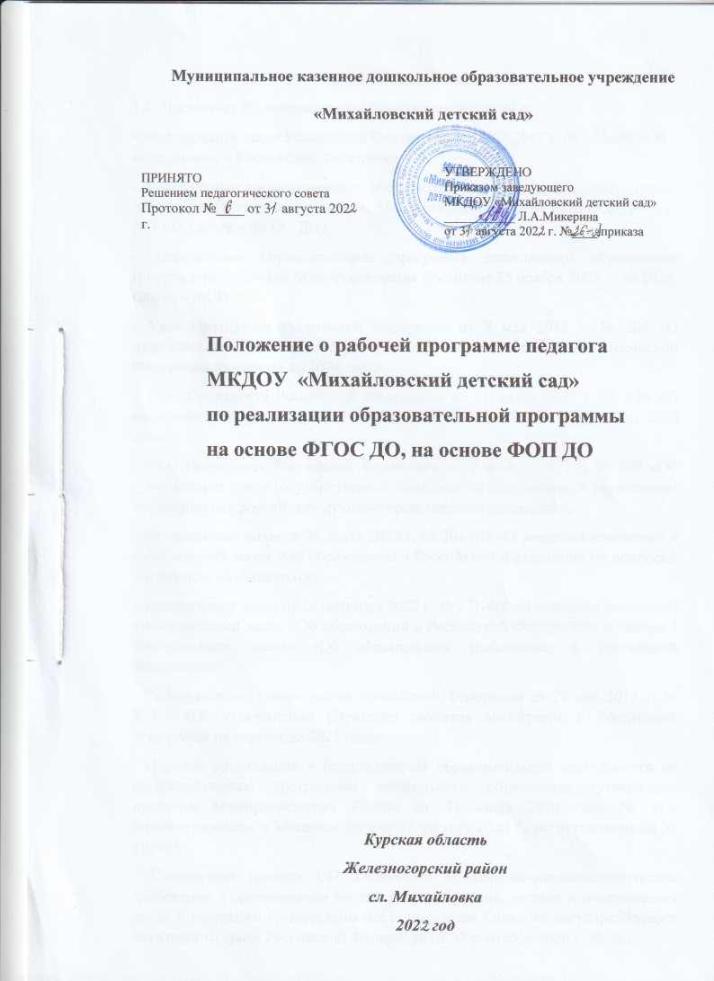

# Общие положения

* 1. Настоящее Положение разработано в соответствии с:
     + Федеральный закон Российской Федерации от 29.12.2012 г. № 273-ФЗ «Об образовании в Российской Федерации»;
     + Федеральным государственным образовательным стандартом дошкольного образования (утвержден приказом Минобрнауки России от 17 октября 2013 г.

№ 1155 (далее – ФГОС ДО);

* + - Федеральная образовательная программа дошкольного образования (утверждена приказом Минпросвещения России от 25 ноября 2022 г. № 1028, (далее – ФОП ДО);
    - Указ Президента Российской Федерации от 7 мая 2018 г. № 204 «О национальных целях и стратегических задачах развития Российской Федерации на период до 2024 года»;
    - Указ Президента Российской Федерации от 21 июля 2020 г. № 474 «О национальных целях развития Российской Федерации на период до 2030 года»;
    - Указ Президента Российской Федерации от 9 ноября 2022 г. № 809 «Об утверждении основ государственной политики по сохранению и укреплению традиционных российских духовно-нравственных ценностей»;
    - Федеральный закон от 31 июля 2020 г. № 304-ФЗ «О внесении изменений в Федеральный закон «Об образовании в Российской Федерации» по вопросам воспитания обучающихся»;
    - Федеральный закон от 24 сентября 2022 г. № 371-ФЗ «О внесении изменений в Федеральный закон «Об образовании в Российской Федерации» и статью 1 Федерального закона «Об обязательных требованиях в Российской Федерации»;
    - Распоряжение Правительства Российской Федерации от 29 мая 2015 г. № 999-р «Об утверждении Стратегии развития воспитания в Российской Федерации на период до 2025 года»;
    - Порядок организации и осуществления образовательной деятельности по образовательным программам дошкольного образования (утверждена приказом Минпросвещения России от 31 июля 2020 года № 373, зарегистрировано в Минюсте России 31 августа 2020 г., регистрационный № 59599);
    - Санитарные правила СП 2.4.3648-20 «Санитарно-эпидемиологические требования к организациям воспитания и обучения, отдыха и оздоровления детей и молодёжи (утверждены постановлением Главного государственного санитарного врача Российской Федерации от 28 сентября 2020 г. № 28);
    - Устав ДОУ;
    - Годовой план работы МКДОУ.
  1. Данное Положение о рабочей программе педагога (далее – РП) устанавливает цели и задачи рабочей программы, разработанной с учетом ФГОС ДО, ФОП, технологию разработки, структуру, требования к содержанию и оформлению рабочих программ, регламентирует рассмотрение и утверждение рабочих программ, а также изменения и дополнения в рабочих программах и их хранение в МКДОУ.
  2. Рабочая программа – нормативный документ образовательного учреждения, характеризующий систему организации образовательной деятельности, разработанный на основе образовательной программы, реализуемой МКДОУ, составленной в соответствии с утвержденным Положением об основной программе ДОУ применительно к конкретной возрастной группе, с учетом Федерального образовательного стандарта дошкольного образования, национально – регионального и локального компонентов.
  3. РП является неотъемлемой частью образовательной программы ДОУ, разрабатывается педагогами всех возрастных групп, а также специалистами МКДОУ и включает обеспечение развития личности, мотивации и способностей детей в различных видах деятельности и охватывает следующие структурные единицы, представляющие определенные направления развития и образования детей (далее - образовательные области):
     + социально-коммуникативное развитие;
     + познавательное развитие;
     + речевое развитие;
     + художественно-эстетическое развитие;
     + физическое развитие.
  4. Структура Рабочей программы является единой для всех воспитателей, и специалистов (музыкального руководителя, инструктора по физической культуре) структура программы составляется с учетом специфики работы каждого специалиста, работающего в Учреждении.
  5. Рабочая программа составляется педагогом на учебный год.
  6. Проектирование содержания образования осуществляется педагогами в соответствии с уровнем их профессионального мастерства и авторским видением.
  7. За полнотой и качеством реализации РП осуществляется должностной контроль заведующим и старшим воспитателем.
  8. Срок данного положения не ограничен. Положение действует до принятия нового.

# Цели и задачи Рабочей программы педагога.

* 1. Целевой раздел рабочей программы педагога МКДОУ соответствует Федеральной программе ДО

Цель: разностороннее развитие ребенка в период дошкольного детства с учетом возрастных и индивидуальных особенностей на основе духовно – нравственных ценностей и национально – культурных традиций.

Цель Рабочей программы достигается через решение следующих задач Федеральной программы:

* + - обеспечение единых для Российской Федерации содержания дошкольного образования и планируемых результатов освоения образовательной программы дошкольного образования;
    - формирование ценностного отношения к окружающему миру, другим людям, себе;
    - овладение первичными представлениями о базовых ценностях, а также выработанных обществом нормах и правилах поведения;
    - приобретение первичного опыта деятельности и поведения в соответствии с базовыми национальными ценностями, нормами и правилами, принятыми в обществе.
  1. Задачи программы: достижение планируемых результатов воспитания в единстве с развивающими задачами, определенными действующими нормативными правовыми документами в сфере дошкольного образования.
  2. РП регламентируется деятельность педагогических работников
  3. РП:
     + конкретизирует цели и задачи обучения и воспитания;
     + определяет объем и содержание материала, умений и навыков, которыми должны овладеть воспитанники определенной возрастной категории с учетом индивидуальных и психологических характеристик;
     + оптимально распределяет время по изучению тем (принцип комплексно – тематического планирования);
     + способствует совершенствованию методики проведения занятия с учетом особенностей детей данной возрастной группы;
     + активизирует познавательную деятельность воспитанников, развитие их творческих способностей;
     + отражает специфику региона;
     + применяет современные образовательные технологии.

# Структура рабочей программы

* 1. Структура программы определена настоящим Положением в контексте действующих нормативных документов и включает в себя следующие элементы.

Рекомендуемая структура рабочей программы:

Титульный лист Содержание

Общие положения

* + 1. Целевой раздел
    2. Содержательный раздел
    3. Организационный раздел Приложения

Раздел I. Целевые ориентиры и планируемые результаты.

В данном разделе указываются:

* цели и задачи воспитания в детском саду;
* требования к планируемым результатам освоения рабочей программы воспитания: целевые ориентиры, представленные в виде обобщенных портретов ребенка конкретной возрастной группы и к концу дошкольного возрастов;
* возрастные и индивидуальные особенности воспитанников группы;
* педагогическая диагностика достижений планируемых результатов Радел II. Содержательный.

В данном разделе указываются:

* общее содержание программы, обеспечивающее полноценное развитие детей по всем образовательным областям;
* тематическое планирование / вариативная часть программы;
* планирование традиционных событий, праздников, мероприятий с учетом программы воспитания;
* целевые ориентиры рабочей программы воспитания;
* планирование взаимодействия с семьями воспитанников по реализации образовательной программы ДОУ (социальный паспорт; группы здоровья, формы работы); перспективный план по работе с родителями;
* описание вариативных форм, способов, методов и средств реализации РП с учетом возрастных и индивидуальных особенностей воспитанников, специфики их образовательных потребностей и интересов;
* часть, формируемая участниками ОО (парциальные программы, используемые технологии, инновационная деятельность ДОО);
* планирование регионального компонента / Вариативная часть программ;
* сетка образовательной деятельности (на весь учебный год); *Описание образовательной деятельности по профессиональной коррекции нарушений развития детей (для групп компенсирующей направленности). Преемственность в коррекционной деятельности специалистов и воспитателя;*
* особенности образовательной деятельности разных видов и культурных практик;
* способы и направления поддержки детской инициативы
* особенности взаимодействия педагогического коллектива с семьями воспитанников в обязательной части. Особенности взаимодействия педагогического коллектива с семьями воспитанников в части, формируемой участниками образовательных отношений:
* особенности взаимодействия с семьями воспитанников группы;
* перспективный план работы с родителями на год.
* содержание педагогической диагностики и мониторинга.

Раздел III. Организационный.

В данном разделе указываются:

* режим и распорядок дня;
* организация ППРС;

Раскрываются: функции, принципы, задачи, методы построения РППС,

* описание материально – технического обеспечения РП;
* центры активности, их насыщение в группе;
* описывается пространство ДОУ, его помещения, которые используются для реализации рабочей программы данной возрастной группы, территория (участок) ДОУ; среда ближайшего социума, используемого в образовательном процессе;
* перечень используемых методических материалов, средств обучения и воспитания, пособий;
* литература.

Приложение: результаты наблюдений за детьми, педагогической диагностики; модель двигательной активности, оздоровительной деятельности с детьми; матрица воспитательных событий; модель образовательного процесса на неделю.

* 1. Структура программы является единой для всех работников детского сада, участвующих в разработке программы.

# Порядок разработки и утверждения рабочей программы педагога.

* 1. Рабочая программа разрабатывается педагогами образовательной организации самостоятельно в соответствии с ФОП ДО и ФГОС ДО, на основании настоящего Положения и реализуемой образовательной программы дошкольного образования.
  2. Рабочая программа разрабатывается педагогами ежегодно на текущий учебный год (с учетом сроков функционирования образовательной организации в летний период).
  3. Рабочие программы педагогов, разработанные на основании настоящего Положения, рассматриваются ежегодно (до 31 августа текущего года) коллегиальным органом образовательной организации, которому в соответствии с Уставом образовательной организации делегированы данные полномочия. По результатам рассмотрения рабочих программ оформляется протокол, в котором указывается принятое решение.
  4. Календарный план воспитательной работы составляется ежегодно.

1. После рассмотрения рабочих программ на заседании коллегиального органа рабочие программы утверждаются приказом руководителя образовательной

организации, и каждая программа заверяется на титульном листе подписью руководителя образовательной организации.

1. Рабочая программа формируется на бумажном и электронном носителе. При формировании Рабочей программы учитываются требования федерального законодательства, образовательной программы МКДОУ, настоящего Положения, инструкции о делопроизводстве и иных локальных актов дошкольного учреждения.
2. Страницы рабочей программы нумеруются, скрепляются печатью и подписью заведующего МКДОУ. Титульный лист считается первым, но не нумеруется.

# Рассмотрение и утверждение рабочей программы

* 1. Рабочая программа утверждается заведующим МКДОУ после процедуры рассмотрения, проверки и согласования.
  2. Рабочая программа подлежит согласованию:
     + коллегиальным органом МКДОУ – педагогическим советом;

Допускается проведение экспертизы рабочей программы с привлечением внешних экспертов.

* 1. При несоответствии рабочей программы требованиям, установленным настоящим Положением, старший воспитатель накладывает резолюцию о необходимости доработки документа с указанием конкретного срока исполнения.
  2. Рабочая программа и календарный план воспитательной работы являются составными частями основной образовательной программы дошкольного образования МКДОУ и реализовываются после утверждения заведующим детским садом образовательной программы дошкольного образования ДОУ.
  3. Реализация неутвержденной программы не допускается.

# IV. Корректировка рабочей программы

* 1. Все изменения, дополнения, вносимые в рабочую программу в течение учебного года, должны быть согласованы в соответствии с требованиями, указанными в пункте 5.2 настоящего Положения, и утверждены заведующим детским садом.
  2. Основаниями для внесения изменений в рабочую программу являются:
     + предложения воспитателей и иных педагогических работников по совершенствованию рабочей программы;
     + изменение законодательства;
     + предложения педагогического совета и администрации детского сада;
     + карантин.
  3. Корректировку рабочей программы осуществляют разработчики программы.
  4. Дополнения и изменения могут вноситься в программу в виде вкладыша

«Дополнения к рабочей программе педагога».

# VII. Порядок хранения рабочей программы

* 1. Первый экземпляр программы на бумажном и электронном носителе хранится в каждой возрастной группе .
  2. По истечении срока реализации рабочая программа хранится в документах МКДОУ. Срок хранения программы после истечения срока ее реализации – 5 (пять) лет на бумажном носителе.

# VIII. Контроль и ответственность

* 1. В течение года методист осуществляет должностной контроль за реализацией рабочей программы.
  2. Ответственность за полноту и качество реализации рабочей программы возлагается на воспитателей и специалистов.